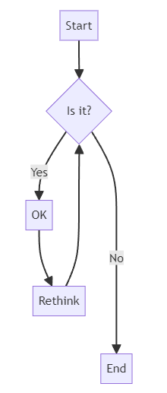Данный код написан на JavaScript и включает в себя создание шестиугольной сетки на элементе HTML canvas. Вот подробное объяснение кода:

1. Код начинается с выбора элемента body и элемента canvas с идентификатором 'hexmap'.

2. Он определяет объект windowScale со свойствами x и y в виде функций со стрелками, которые вычисляют 96% внутренней ширины окна и 75% внутренней высоты окна соответственно.

3. Затем он вызывает функции screenResize() и backgroundResize().

4. Объявлено несколько переменных для хранения различных свойств, связанных с шестиугольниками, таких как hexHeight, hexRadius, hexrectanglehight, hexRectangleWidth, hexagonAngle, scaleFactor, sideLength, boardWidth и boardHeight.5. Функция updateHex() определена для обновления свойств шестиугольника на основе длины стороны и угла.

6. Функция updateHex() предназначена для обновления свойств шестиугольника на основе длины стороны и угла наклона. Функция updateHex() вызывается для инициализации свойств шестиугольника.

7. Оператор if проверяет, поддерживает ли canvas 2D-рендеринг. Если true, он инициализирует контекст canvas, задает стиль заливки, стиль обводки и ширину линии.

8. Затем он добавляет прослушиватель событий для mousemove на холсте, чтобы отслеживать положение мыши и рисовать шестиугольник в этом положении.

9. Добавлен еще один прослушиватель событий для изменения размера окна, чтобы отрегулировать размер холста и соответствующим образом перерисовать шестиугольную сетку.